Міністерство освіти і науки України
Національний університет «Львівська політехніка»



РОЗРАХУНКОВО-ГРАФІЧНА РОБОТА
З КУРСУ СИСТЕМНИЙ АНАЛІЗ
ІЄРАРХІЧНЕ ПРЕДСТАВЛЕННЯ ПРОБЛЕМИ ТА МЕТОД АНАЛІЗУ ІЄРАРХІЇ

Виконав:
ст. гр. КН-207
Шиманський П.С.
Прийняла:
Бойко Н.І.

Львів – 2019 р.
Мета Роботи
Ознайомитись із предметною областю системного аналізу, з ієрархічним представленням проблеми та методом аналізу ієрархії.
Короткі теоретичні відомості
- Метод Аналізу Ієрархій (МАІ) – це систематична процедура, що грунтується на ієрархічному представленні елементів, які визначають суть проблеми. Проблема піддається декомпозиції на більш прості складові з оцінкою особою, що приймає рішення (ОПР) відносного ступеня взаємодії елементів отримуваної ієрархічної структури. МАІ будується на принципі ідентичності та декомпозиції і включає процедури синтезу множинних тверджень, отримання пріоритетності критеріїв та знаходження альтернативних рішень.
Принцип ідентичності та декомпозиції передбачає структурування проблем у вигляді ієрархії або мережі як першого етапу МАІ. Можна виділити ряд модифікацій МАІ, що визначаються характером зв`язків між критеріями й альтернативами, розташованими на самому нижньому рівні ієрархії, а також методом порівняння альтернатив. За характером зв`язків між критеріями й альтернативами визначається два типи ієрархій. До першого типу відносяться такі, у яких кожен критерій, що має зв`язок з альтернативами, зв`язаний із усіма альтернативами, що розглядаються (тип ієрархій з однаковими числом і функціональним складом альтернатив під критеріями). До другого типу ієрархій належать такі, у яких кожен критерій, що має зв`язок з альтернативами, зв`язаний не з усіма альтернативами, що розглядаються (тип ієрархій з різними числом і функціональним складом альтернатив під критеріями). У МАІ є три методи порівняння альтернатив: попарне порівняння; порівняння альтернатив щодо стандартів і порівняння альтернатив копіюванням.
- Обчислення головного власного вектора 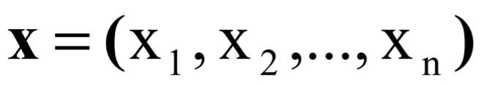 позитивної квадратної матриці  проводиться на підставі визначення-рівності ,
де  - максимальне власне значення матриці А.
Для позитивної квадратної матриці A правий власний вектор x , що відповідає максимальному власному значенню можна обчислити з точністю до постійного співмножника за формулою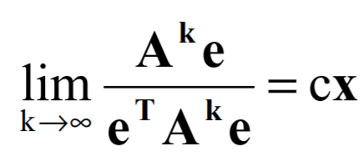, де 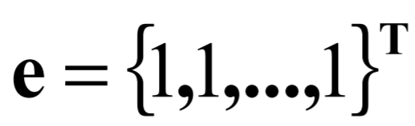 — одиничний вектор, k=1,2,… — показник степеня, c — константа, Т — знак транспонування. Обчислення власного вектора за цією формулою проводяться до досягнення заданої точності за 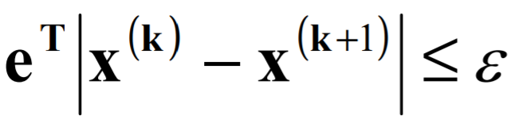 , де k — номер ітерації, ε — припустима точність обчислень.
З достатньою для практики точністю можна вважати, що ε = 0,01 незалежно від порядку матриці A . Максимальне власне значення обчислюється за формулою .
- 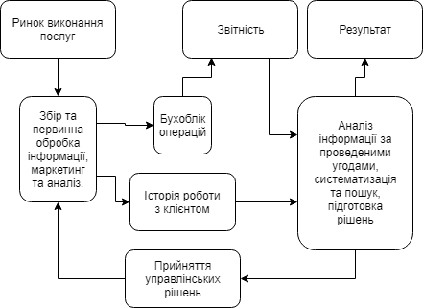

Хід Роботи
Перший рівень
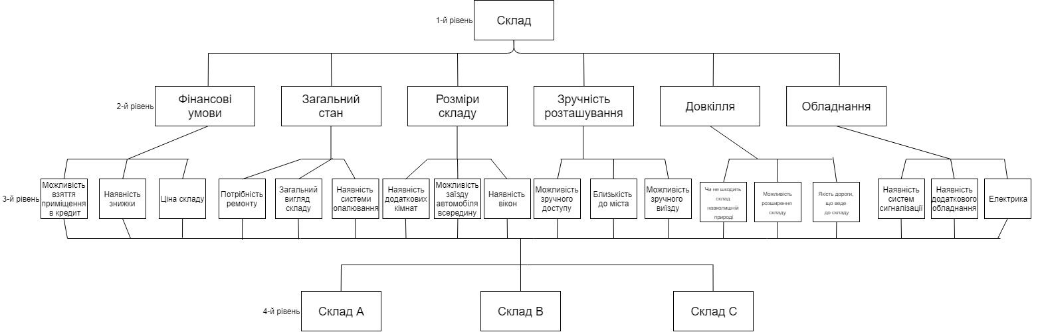
Рис. Декомпозиція задачі вибору складу в ієрархії
Розрахунок власного вектора:
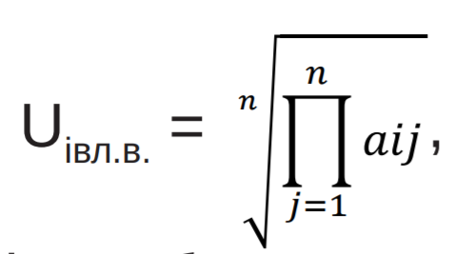
n – кількість обраних критеріїв;
аij – i-1 елемент j-го стовпця
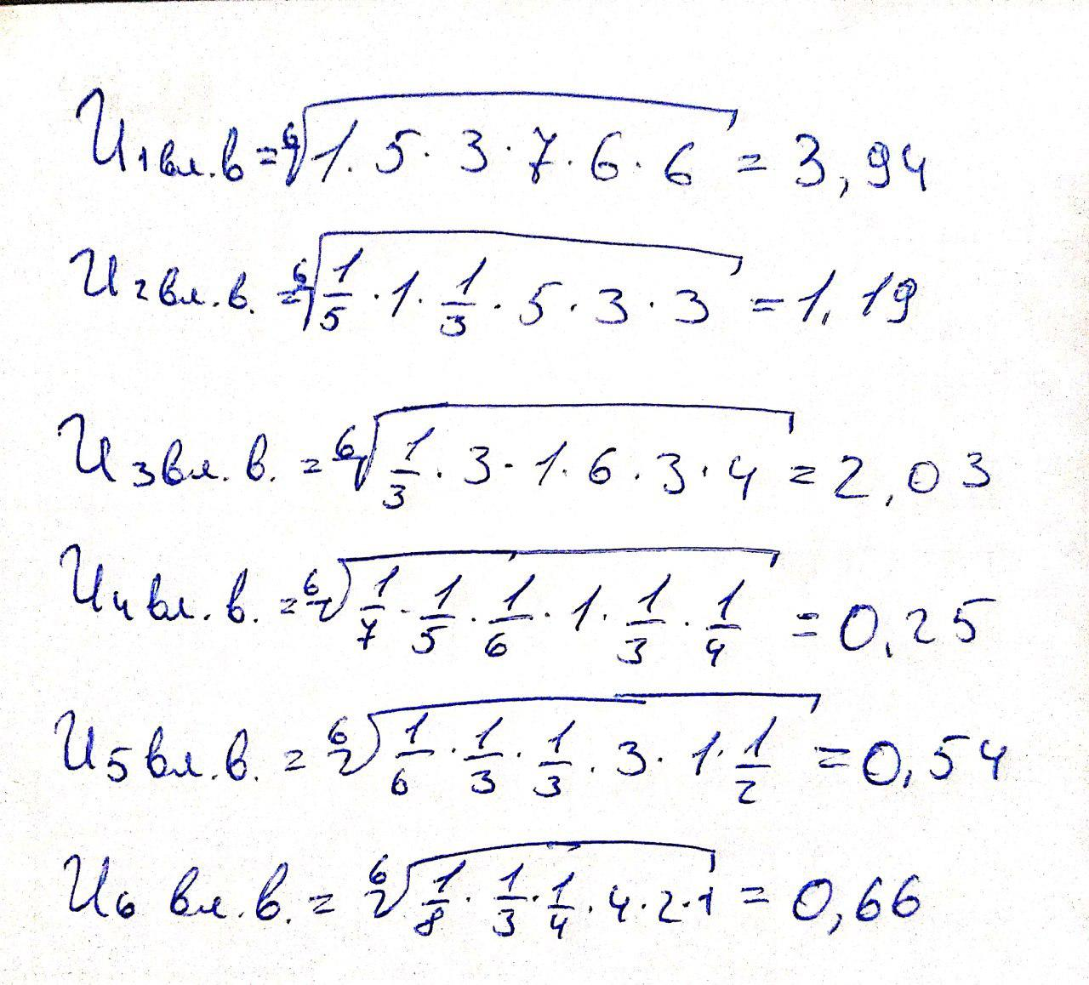
Показники локальних пріоритетів розраховують за формулою:
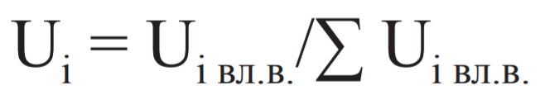
U1 = 3,94 / 8,61 = 0,457
U2 = 1,19 / 8,61 = 0,138
U3 = 2,03 / 8,61 = 0,235
U4 = 0,25 / 8,61 = 0,029
U5 = 0,54 / 8,61 = 0,062
U6 = 0,66 / 8,61 = 0,076
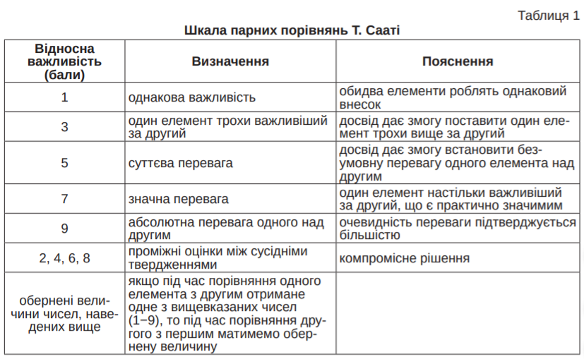

Матриця попарного порівняння для елементів 2-го рівня
№ | Назва елемента | 1 | 2 | 3 | 4 | 5 | 6 | Власний вектор,  Ui вл. | Локальний пріоритет,  Ui
1 | Фінансові умови | 1 | 5 | 3 | 7 | 6 | 6 | 3,94 | 0,457
2 | Загальний стан | 1/5 | 1 | 1/3 | 5 | 3 | 3 | 1,19 | 0,138
3 | Розмір складу | 1/3 | 3 | 1 | 6 | 3 | 4 | 2,03 | 0,235
4 | Зручність розташування | 1/7 | 1/5 | 1/6 | 1 | 1/3 | 1/4 | 0,25 | 0,029
5 | Довкілля | 1/6 | 1/3 | 1/3 | 3 | 1 | 1/2 | 0,54 | 0,062
6 | Обладнання | 1/8 | 1/3 | 1/4 | 4 | 2 | 1 | 0,66 | 0,079
λmax = 6,315 , ІУ = 0,063, ВУ = 0,0508 |  |  |  |  |  |  |  | 8,61 | 1,00

Визначаємо суму кожного стовпця для i-го елемента:
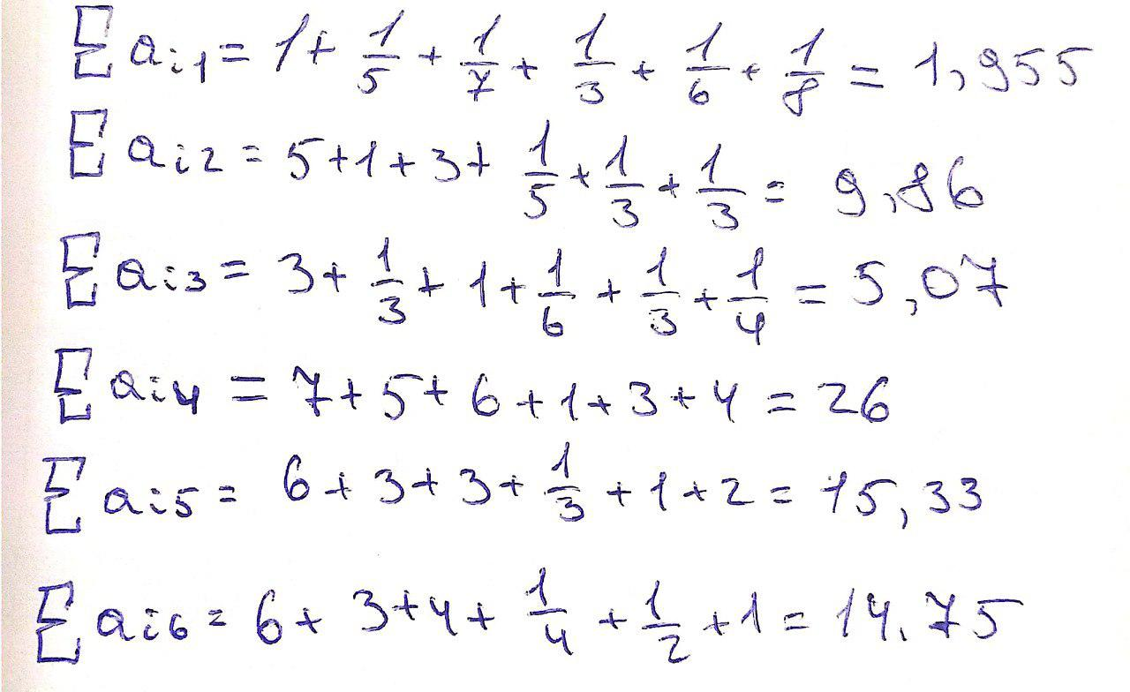

Показник максимального власного значення обернено-симетричної матриці попарних порівнянь (λmax) розраховується за формулою:
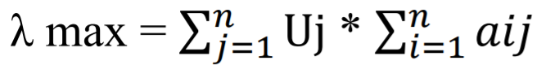
λmax = 0,457*1,955 + 0,138*9,86 + 0,235*5,07 + 0,029*26 + 0,062*15,33 + 0,079*14,75 = 6,315
Індекс узгодженності (ІУ), який характеризує відхилення від узгоденності та відношення узгодженності (ВУ), розраховується за формулами:
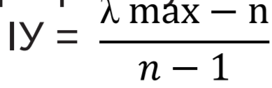
ІУ = (6,315 - 6) / (6 - 1) = 0,063
ВУ = ІУ / ІВУ, де ІВУ – середнє значення випадкового індексу.
Середнє значення випадкового індексу (ІВУ) для матриці
6-го порядку СВІ = 1,24
ВУ = 0,63 / 1,24 = 0,0508
Отримане відношення узгодженості матриці є прийнятним, оскільки не перевищує 0,1.

Матриця попарних порівнянь для елементів 3-го рівня за критерієм «Фінансові Умови»
№ | Назва елемента | 1 | 2 | 3 | Власний вектор, Uі вл.в. | Локальний пріоритет, Ui
1 | Можливість взяття приміщення в кредит | 1 | 3 | 5 | 2,466 | 0,637
2 | Наявність знижки | 1/3 | 1 | 3 | 1,000 | 0,258
3 | Ціна складу | 1/5 | 1/3 | 1 | 0,405 | 0,105
λmax = 3,039 , ІУ = 0,019, ВУ = 0,033 |  |  |  |  | 3,872 | 1,00
λmax = 0,637*1,53 + 0,258*4,33 + 0,105*9 = 3,039
ІУ = (3,039 - 3) / (3 - 1) = 0,019
ВУ = ІУ / ІВУ, де ІВУ – середнє значення випадкового індексу.
Середнє значення випадкового індексу (ІВУ) для матриці
3-го порядку СВІ = 0,58
ВУ = 0,019 / 0,058 = 0,033
Матриця попарних порівнянь для елементів 3-го рівня за критерієм «Загальний стан»
№ | Назва елемента | 1 | 2 | 3 | Власний вектор, Uі вл.в. | Локальний пріоритет, Ui
1 | Потрібність реставрації | 1 | 3 | 1/4 | 0,909 | 0,226
2 | Наявність системи опалювання | 1/3 | 1 | 1/5 | 0,405 | 0,101
3 | Загальний вигляд складу | 4 | 5 | 1 | 2,714 | 0,674
λmax = 3,086, ІУ = 0,043 , ВУ = 0,074 |  |  |  |  | 4,028 | 1,00

λmax = 0,226*5,33 + 0,101*9 + 0,674*1,45 = 3,086
ІУ = (3,086 - 3) / (3 - 1) = 0,043
ВУ = ІУ / ІВУ, де ІВУ – середнє значення випадкового індексу.
Середнє значення випадкового індексу (ІВУ) для матриці
3-го порядку СВІ = 0,58
ВУ = 0,043 / 0,58 = 0,074

Матриця попарних порівнянь для елементів 3-го рівня за критерієм «Розміри складу»
№ | Назва елемента | 1 | 2 | 3 | Власний вектор, Uі вл.в. | Локальний пріоритет, Ui
1 | Наявність додаткових кімнат | 1 | 4 | 1/4 | 1,000 | 0,236
2 | Наявність вікон | 1/4 | 1 | 1/6 | 0,347 | 0,082
3 | Можливість заїзду автомобіля всередину | 4 | 6 | 1 | 2,884 | 0,682
λmax = 3,108, ІУ = 0,054, ВУ = 0,093 |  |  |  |  | 4,231 | 1,00
λmax = 0,236*5,25 + 0,082*11 + 0,682*1,42 = 3,108
ІУ = (3,108 - 3) / (3 - 1) = 0,054
ВУ = ІУ / ІВУ, де ІВУ – середнє значення випадкового індексу.
Середнє значення випадкового індексу (ІВУ) для матриці
3-го порядку СВІ = 0,58
ВУ = 0,054 / 0,58 = 0,093

Матриця попарних порівнянь для елементів 3-го рівня за критерієм «Зручність розташування»
№ | Назва елемента | 1 | 2 | 3 | Власний вектор, Uі вл.в. | Локальний пріоритет, Ui
1 | Можливість зручного доступу | 1 | 6 | 4 | 2,884 | 0,701
2 | Можливість зручного виїзду | 1/6 | 1 | 1/2 | 0,437 | 0,106
3 | Близькість до міста | 1/4 | 2 | 1 | 0,794 | 0,193
λmax = 3,009 , ІУ = 0,005 , ВУ = 0,008 |  |  |  |  | 4,115 | 1,00
λmax = 0,701*1,42 + 0,106*9 + 0,193*5,50 = 3,009
ІУ = (3,009 - 3)/(3 - 1) = 0,005
ВУ = ІУ / ІВУ, де ІВУ – середнє значення випадкового індексу.
Середнє значення випадкового індексу (ІВУ) для матриці
3-го порядку СВІ = 0,58
ВУ = 0,005 / 0,58 = 0,008
Матриця попарних порівнянь для елементів 3-го рівня за критерієм «Довкілля»
№ | Назва елемента | 1 | 2 | 3 | Власний вектор, Uі вл.в. | Локальний пріоритет, Ui
1 | Чи не шкодить склад наволишній природі | 1 | 4 | 3 | 2,289 | 0,625
2 | Якість дороги,що веде до складу | 1/4 | 1 | 1/2 | 0,500 | 0,136
3 | Можливість розширення складу | 1/3 | 2 | 1 | 0,874 | 0,238
λmax = 3,018 , ІУ = 0,009 , ВУ = 0,016 |  |  |  |  | 3,663 | 1,00
λmax = 0,625*1,58 + 0,136*7 + 0,238*4,5 = 3,018
ІУ = (3,018 - 3)/(3 - 1) = 0,009
ВУ = ІУ / ІВУ, де ІВУ – середнє значення випадкового індексу.
Середнє значення випадкового індексу (ІВУ) для матриці
3-го порядку СВІ = 0,58
ВУ = 0,009 / 0,58 = 0,016

Матриця попарних порівнянь для елементів 3-го рівня за критерієм «Обладнання»
№ | Назва елемента | 1 | 2 | 3 | Власний вектор, Uі вл.в. | Локальний пріоритет, Ui
1 | Наявність системи сигналізації | 1 | 3 | 1/4 | 0,909 | 0,226
2 | Наявність додаткового обладнання | 1/3 | 1 | 1/5 | 0,405 | 0,101
3 | Електрика | 4 | 5 | 1 | 2,714 | 0,674
λmax = 3,086 , ІУ = 0,043 , ВУ = 0,074 |  |  |  |  | 4,028 | 1,00
λmax = 0,226*5,33 + 0,101*9 + 0,674*1,45 = 3,086
ІУ = (3,086 - 3) / (3 - 1) = 0,043
ВУ = ІУ / ІВУ, де ІВУ – середнє значення випадкового індексу.
Середнє значення випадкового індексу (ІВУ) для матриці
3-го порядку СВІ = 0,58
ВУ = 0,043 / 0,58 = 0,074

Локальні пріоритети елементів 4-го рівня щодо критерію 3-го рівня «Фінансові умови»

Можливість взяття приміщення в кредит | 1 | 2 | 3 | Власний вектор, Ui в.вл. | Локальний пріоритет, Ui | Наявність знижки | 1 | 2 | 3 | Власний вектор, Ui в.вл. | Локальний пріоритет, Ui
Склад A | 1 | 3 | 5 | 2,466 | 0,627 | Склад A | 1 | 1/5 | 1/4 | 0,368 | 0,099
Склад B | 1/3 | 1 | 4 | 1,101 | 0,280 | Склад B | 5 | 1 | 1/2 | 1,357 | 0,364
Склад C | 1/5 | 1/4 | 1 | 0,368 | 0,094 | Склад C | 4 | 2 | 1 | 2,000 | 0,537
λmax = 3,086 ,  ІУ = 0,043 , ВУ = 0,074 |  |  |  | 3,395 | 1,00 | λmax = 3,094 ,  ІУ = 0,047 , ВУ = 0,081 |  |  |  | 3,726 | 1,00
Ціна складу | 1 | 2 | 3 | Власний вектор, Ui в.вл. | Локальний пріоритет, Ui
Склад А | 1 | 5 | 7 | 3,271 | 0,371
Склад В | 1/5 | 1 | 3 | 0,843 | 0,188
Склад С | 1/7 | 1/3 | 1 | 0,362 | 0,081
λmax = 3,065 ,  ІУ = 0,032 , ВУ = 0,056 |  |  |  | 4,477 | 1,00

Локальні пріоритети елементів 4-го рівня щодо критерію 3-го рівня «Загальний стан»

Потрібність ремонту | 1 | 2 | 3 | Власний вектор, Ui в.вл. | Локальний пріоритет, Ui | Загальний вигляд | 1 | 2 | 3 | Власний вектор, Ui в.вл. | Локальний пріоритет, Ui
Склад A | 1 | 1/4 | 1/3 | 0,437 | 0,124 | Склад A | 1 | 1/4 | 1/6 | 0,347 | 0,089
Склад B | 4 | 1 | 1/2 | 1,260 | 0,359 | Склад B | 4 | 1 | 1/2 | 1,260 | 0,323
Склад C | 3 | 2 | 1 | 1,817 | 0,517 | Склад C | 6 | 2 | 1 | 2,289 | 0,588
λmax = 3,108 ,  ІУ = 0,054 , ВУ = 0,093 |  |  |  | 3,514 | 1,00 | λmax = 3,009 ,  ІУ = 0,005 , ВУ = 0,008 |  |  |  | 3,896 | 1,00
Наявність системи опалювання | 1 | 2 | 3 | Власний вектор, Ui в.вл. | Локальний пріоритет, Ui
Склад А | 1 | 6 | 5 | 3,107 | 0,729
Склад В | 1/6 | 1 | 2 | 0,693 | 0,163
Склад С | 1/5 | 1/2 | 1 | 0,464 | 0,109
λmax = 3,086 ,  ІУ = 0,043 , ВУ = 0,074 |  |  |  | 4,265 | 1,00

Локальні пріоритети елементів 4-го рівня щодо критерію 3-го рівня «Розміри складу»

Наявність додаткових кімнат | 1 | 2 | 3 | Власний вектор, Ui в.вл. | Локальний пріоритет, Ui | Можливість заїзду автомобіля всередину | 1 | 2 | 3 | Власний вектор, Ui в.вл. | Локальний пріоритет, Ui
Склад A | 1 | 2 | 4 | 2,000 | 0,558 | Склад A | 1 | 3 | 5 | 2,466 | 0,637
Склад B | 1/2 | 1 | 3 | 1,145 | 0,320 | Склад B | 1/3 | 1 | 3 | 1,000 | 0,258
Склад C | 1/4 | 1/3 | 1 | 0,437 | 0,122 | Склад C | 1/5 | 1/3 | 1 | 0,405 | 0,105
λmax = 3,018 ,  ІУ = 0,009 , ВУ = 0,016 |  |  |  | 3,582 | 1,00 | λmax = 3,039 ,  ІУ = 0,019 , ВУ = 0,034 |  |  |  | 3,872 | 1,00
Наявність вікон | 1 | 2 | 3 | Власний вектор, Ui в.вл. | Локальний пріоритет, Ui
Склад А | 1 | 4 | 6 | 2,884 | 0,691
Склад В | 1/4 | 1 | 3 | 0,909 | 0,218
Склад С | 1/6 | 1/3 | 1 | 0,382 | 0,91
λmax = 3,054 ,  ІУ = 0,027 , ВУ = 0,046 |  |  |  | 4,175 | 1,00

Локальні пріоритети елементів 4-го рівня щодо критерію 3-го рівня «Зручність розсташування»

Можливість зручного доступу | 1 | 2 | 3 | Власний вектор, Ui в.вл. | Локальний пріоритет, Ui | Близькість до міста | 1 | 2 | 3 | Власний вектор, Ui в.вл. | Локальний пріоритет, Ui
Склад A | 1 | 1/3 | 1/4 | 0,437 | 0,117 | Склад A | 1 | 4 | 3 | 2,289 | 0,625
Склад B | 4 | 1 | 1/3 | 1,000 | 0,268 | Склад B | 1/4 | 1 | 1/2 | 0,500 | 0,136
Склад C | 4 | 3 | 1 | 2,289 | 0,614 | Склад C | 1/3 | 2 | 1 | 0,874 | 0,238
λmax = 3,074 ,  ІУ = 0,037 , ВУ = 0,063 |  |  |  | 3,726 | 1,00 | λmax = 3,018 ,  ІУ = 0,009 , ВУ = 0,016 |  |  |  | 3,663 | 1,00
Можливість зручного виїзду | 1 | 2 | 3 | Власний вектор, Ui в.вл. | Локальний пріоритет, Ui
Склад А | 1 | 1/3 | 1/7 | 0,362 | 0,093
Склад В | 3 | 1 | 1/2 | 1,145 | 0,292
Склад С | 7 | 2 | 1 | 2,410 | 0,615
λmax = 3,003 ,  ІУ = 0,001 , ВУ = 0,002 |  |  |  | 3,917 | 1,00

Локальні пріоритети елементів 4-го рівня щодо критерію 3-го рівня «Довкілля»

Чи не шкодить склад навколишній природі | 1 | 2 | 3 | Власний вектор, Ui в.вл. | Локальний пріоритет, Ui | Можливість розширення складу | 1 | 2 | 3 | Власний вектор, Ui в.вл. | Локальний пріоритет, Ui
Склад A | 1 | 5 | 6 | 3,107 | 0,717 | Склад A | 1 | 1/3 | 1/6 | 0,382 | 0,095
Склад B | 1/5 | 1 | 3 | 0,843 | 0,195 | Склад B | 3 | 1 | 1/3 | 1,000 | 0,250
Склад C | 1/6 | 1/3 | 1 | 0,382 | 0,088 | Склад C | 6 | 3 | 1 | 2,621 | 0,655
λmax = 3,094 ,  ІУ = 0,047 , ВУ = 0,081 |  |  |  | 4,332 | 1,00 | λmax = 3,018 ,  ІУ = 0,009 , ВУ = 0,016 |  |  |  | 4,002 | 1,00
Якість дороги, що веде до складу | 1 | 2 | 3 | Власний вектор, Ui в.вл. | Локальний пріоритет, Ui
Склад А | 1 | 1/3 | 1/7 | 0,362 | 0,084
Склад В | 3 | 1 | 1/2 | 0,909 | 0,211
Склад С | 7 | 2 | 1 | 3,037 | 0,705
λmax = 3,032 ,  ІУ = 0,016 , ВУ = 0,028 |  |  |  | 4,308 | 1,00

Локальні пріоритети елементів 4-го рівня щодо критерію 3-го рівня «Обладнання»

Наявність систем сигналізації | 1 | 2 | 3 | Власний вектор, Ui в.вл. | Локальний пріоритет, Ui | Наявність знижки | 1 | 2 | 3 | Наявність додаткового обладнання | Локальний пріоритет, Ui
Склад A | 1 | 3 | 5 | 2,466 | 0,627 | Склад A | 1 | 1/5 | 1/4 | 0,368 | 0,099
Склад B | 1/3 | 1 | 4 | 1,101 | 0,280 | Склад B | 5 | 1 | 1/2 | 1,357 | 0,364
Склад C | 1/5 | 1/4 | 1 | 0,368 | 0,094 | Склад C | 4 | 2 | 1 | 2,000 | 0,537
λmax = 3,086 ,  ІУ = 0,043 , ВУ = 0,074 |  |  |  | 3,395 | 1,00 | λmax = 3,094 ,  ІУ = 0,047 , ВУ = 0,081 |  |  |  | 3,726 | 1,00
Електрика | 1 | 2 | 3 | Власний вектор, Ui в.вл. | Локальний пріоритет, Ui
Склад А | 1 | 5 | 7 | 3,271 | 0,371
Склад В | 1/5 | 1 | 3 | 0,843 | 0,188
Склад С | 1/7 | 1/3 | 1 | 0,362 | 0,081
λmax = 3,065 ,  ІУ = 0,032 , ВУ = 0,056 |  |  |  | 4,477 | 1,00

Визначення глобальних пріоритетів для елементів 3-го рівня за формулою:
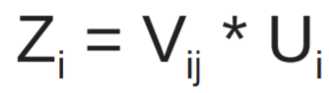

Vij – локальний пріоритет і – го елемента рівня 3 щодо j-го елемента-критерію рівня 2;
Ui – локальний пріоритет.

Глобальні пріоритети для елементів 3-го рівня становлять:
Z1 = 0,637 * 0,457 = 0,291
Z2 = 0,258 * 0,457 = 0,117
Z3 = 0,105* 0,457 = 0,047
Z4 = 0,226 * 0,138 = 0,031
Z5 = 0,101 * 0,138 = 0,013
Z6 = 0,674 * 0,138 = 0,093
Z7 = 0,236 * 0,235 = 0,055
Z8 = 0,082 * 0,235 = 0,019
Z9 = 0,682 * 0,235 = 0,160
Z10 = 0,701 * 0,029 = 0,020
Z11 = 0,106 * 0,029 = 0,003
Z12 = 0,193 * 0,029 = 0,005
Z13 = 0,625 * 0,62 = 0,387
Z14 = 0,136 * 0,62 = 0,084
Z15 = 0,238 * 0,62 = 0,147
Z16 = 0,226 * 0,138 = 0,031
Z17 = 0,101 * 0,138 = 0,013
Z18 = 0,674 * 0,138 = 0,093

Визначення локальних пріоритетів елементів 4-го рівня щодо елемента-критерію 3-го рівня.
Після визначення локальних пріоритетів 4-го рівня необхідно провести розрахунок глобальних пріоритетів для елементів 4-го рівня:


Глобальні пріоритети для складу А, складу В та складу С становлять:
W1 = 0,627*0,291 + 0,099*0,117 + 0,731*0,047 + 0,124*0,031 + 0,089*0,013 + 0,729*0,093 + 0,558*0,055 + 0,637*0,019 + 0,691*0,160 + 0,117*0,020 + 0,625*0,003 + 0,093*0,005 + 0,717*0,387 + 0,095*0,084 + 0,084*0,147 + 0,124*0,031 + 0,089*0,013 + 0,729*0,093 = 0,829
W2 = 0,280*0,291 + 0,364*0,117 + 0,188*0,047 + 0,359*0,031 + 0,323*0,013 + 0,163*0,093 + 0,320*0,055 + 0,258*0,019 + 0,218*0,160 + 0,268*0,020 + 0,136*0,003 + 0,292*0,005 + 0,195*0,387 + 0,250*0,084 + 0,211*0,147 + 0,124*0,031 + 0,089*0,013 + 0,729*0,093 = 0,428
W3 = 0,094*0,291 + 0,537*0,117 + 0,081*0,047 + 0,517*0,031 + 0,588*0,013 + 0,109*0,093 + 0,122*0,055 + 0,105*0,019 + 0,091*0,160 + 0,614*0,020 + 0,238*0,003 + 0,615*0,005 + 0,088*0,387 + 0,655*0,147 + 0,705 * 0,0147 + 0,124*0,031 + 0,089*0,013 + 0,729*0,093 = 0,380

Отримані розразунки свідчать, що склад А є більш вигідним у порівнянні зі складом В та складом С.

Другий рівень
Struct tree
{ int number; // номер елемента дерева
char name[30]; // назва елемента дерева
int level; // номер рівня ієрархії
tree *parent; // вказівник на елемент-предка
tree *prev; // вказівник на попередній елемент даного рівня, який має того ж предка
tree *next; // вказівник на наступний елемент даного рівня, який має того ж предка
tree *first_child; // вказівник на пергий елемент наступного рівня
int count_next_level; // кількість елементів наступного рівня
float **matr; // матриця власних порівнянь
float *w; // вектор власних значень
}

Третій рівень
Sources.cpp
#include <iostream>
#include <Windows.h>
#include "BST.cpp"

using namespace std;

void main()
{
SetConsoleTitle("Binary Search Tree");

// Initialize Array
int arr[] = { 10, 7, 9, 6, 1, 19, 20, 21, 22, 23, 8, 11, 2, 0, 28, 29,
4, 5, 3, 12, 13, 14, 15, 16, 17, 18, 24, 25, 26, 27, 30 };

// Get Array size
int arrSize = sizeof(arr) / sizeof(arr[0]);

cout << endl << endl;

BST<int> Tree;

// Create a balanced tree from the previous array
Tree = Tree.CreateBalancedTree(arr, arrSize);

// Visualize the resulting tree
Tree.VisualizeTree();

cout << endl << endl;

system("Pause");

}

BST.cpp
#include "BST.h"

/************** NODE CLASS **************/

template <class T>
Node<T>::Node()
{
left = right = NULL;
}

template <class T>
Node<T>::Node(T val)
{
value = val;
left = right = NULL;
}
/************** BST CLASS **************/
////// Constructor //////
template <class T>
BST<T>::BST(void)
{
root = NULL;
}
////// Main Funtions //////
template <class T>
Node<T>* BST<T>::Root()
{
return root;
}

template <class T>
bool BST<T>::Contains(T val)
{
Node<T>* tmp = FindNode(val);

return (tmp != NULL);
}

template <class T>
Node<T>* BST<T>::FindNode(T val)
{
Node<T>* tmp = root;

while ((tmp != NULL) && (tmp->value != val))
if (tmp->value > val)
tmp = tmp->left;
else
tmp = tmp->right;
return tmp;
}

template <class T>
void BST<T>::Insert(T val)
{
assert(!Contains(val));
Node<T>* tmp = root;
Node<T>* newNode = new Node<T>(val);
if (root == NULL)
root = newNode;
else
{
while (tmp != NULL)
{
if (tmp->value > val)
if (tmp->left == NULL)
{
tmp->left = newNode;
break;
}
else
tmp = tmp->left;
else
if (tmp->right == NULL)
{
tmp->right = newNode;
break;
}
else
tmp = tmp->right;
}
}
}

template <class T>
void BST<T>::Remove(T val)
{
Node<T>* n = findNode(val);
if (n == NULL)
{
cout << "Node does not exist! Cannot remove node." << endl;
return;
}
else
{
if ((n->left == NULL) && (n->right == NULL)) //deleting a leaf node
{
if (n == root)
root = NULL;
else
{
Node<T>* parent = findParent(val);
if (val < parent->value)
parent->left = NULL;
else
parent->right = NULL;
}
delete n;
}
else if ((n->left == NULL) && (n->right != NULL))
{
Node<T>* parent = findParent(val);
if (n == root)
root = n->right;
else
{
if (val < parent->value)
parent->left = n->right;
else
parent->right = n->right;
}
delete n;
}
else if ((n->left != NULL) && (n->right == NULL))
{
Node<T>* parent = findParent(val);
if (n == root)
root = n->left;
else
{
if (val < parent->value)
parent->left = n->left;
else
parent->right = n->left;
}
delete n;
}
else
{
Node<T>* minNode = findMin(n->right);
Node<T>* parent = findParent(minNode->value);
n->value = minNode->value;

if (parent == n)
parent->right = minNode->right;
else
parent->left = minNode->right;
delete minNode;
}
}
}

////// Remove Helper Functions //////

template <class T>
Node<T>* BST<T>::FindMin(Node<T>* start)
{
Node<T>* minNode = start;
while (minNode->left != NULL)
minNode = minNode->left;
return minNode;
}

template <class T>
Node<T>* BST<T>::FindParent(T val)
{
Node<T>* a, *b;
a = root;
b = NULL;
while ((a != NULL) && (a->value != val))
{
b = a;
if (a->value > val)
a = a->left;
else
a = a->right;
}
return b;
}

////// Count Funtion //////

template <class T>
void BST<T>::Traverse(int order)
{
if (order == 1)
InOrder(root);
else if (order == 2)
PreOrder(root);
else
PostOrder(root);
}

template <class T>
void BST<T>::InOrder(Node<T>* start)
{
if (start != NULL)
{
InOrder(start->left);
cout << start->value << endl;
InOrder(start->right);
}
}

template <class T>
void BST<T>::PreOrder(Node<T>* start)
{
if (start != NULL)
{
cout << start->value << endl;
PreOrder(start->left);
PreOrder(start->right);
}
}

template <class T>
void BST<T>::PostOrder(Node<T>* start)
{
if (start != NULL)
{
PostOrder(start->left);
PostOrder(start->right);
cout << start->value << endl;
}
}

////// Count Funtion //////

template <class T>
int BST<T>::CountNodes(Node<T>* start)
{
int nodesCounter;

if (start != NULL)
{
nodesCounter = 1;

if (start->left == NULL)
{
nodesCounter += 0;
}
else
{
nodesCounter += CountNodes(start->left);
}

if (start->right == NULL)
{
nodesCounter += 0;
}
else
{
nodesCounter += CountNodes(start->right);
}
}
else
{
nodesCounter = 0;
}

return nodesCounter;
}

////// VisualizeTree Funtion //////

template <class T>
void BST<T>::VisualizeTree()
{
// Visualizes a Tree of any Height
// with nodes' values from 0 to 999
// or any 3 digits value.

int totalNumberOfLevels = TreeHeight();
string** levelsArray = InitializeValuesArray();

for (int currentLevel = 0; currentLevel < totalNumberOfLevels; currentLevel++)
{

// Print Level Header
int currentLevelIndentation = LevelIndentation(currentLevel);
int previousLevelIndentation = LevelIndentation(currentLevel - 1);

cout << string(currentLevelIndentation, ' ');

for (int nodeNumber = 0; nodeNumber < LevelNodes(currentLevel); nodeNumber++)
{
cout << setw(3) << setfill('0') << levelsArray[currentLevel][nodeNumber];
cout << string(previousLevelIndentation, ' ');
}

cout << '\n';

// Print Branches
int branchWidth = 1;
int branchIndentation = currentLevelIndentation;
int spacesInBetween = previousLevelIndentation;

for (int branchHeight = 0; branchHeight < BranchHeight(currentLevel); branchHeight++)
{
cout << string(branchIndentation, ' ');

for (int nodeNumber = 0; nodeNumber < LevelNodes(currentLevel); nodeNumber++)
{
// Print Left Branch
if (levelsArray[currentLevel + 1][2 * nodeNumber] == " ")
cout << " ";
else
cout << "/";

// Print Branch Width
cout << string(branchWidth, ' ');

// Print Right Branch
if (levelsArray[currentLevel + 1][2 * nodeNumber + 1] == " ")
cout << " ";
else
cout << "\\";

// Print space between current node's branch and next node's branch
if (currentLevel != 0)
cout << string(spacesInBetween, ' ');
}

branchIndentation--;
branchWidth += 2;
spacesInBetween -= 2;
cout << '\n';
}
}
}

////// VisualizeTree Helper Functions //////

template <class T>
int BST<T>::NodeHeight(Node<T>* start)
{
if (start == NULL)
return 0;
else
{
// Get the height of each subtree from start node
int leftHeight = NodeHeight(start->left);
int rightHeight = NodeHeight(start->right);

// Use the larger height
if (leftHeight > rightHeight)
return(leftHeight + 1);
else
return(rightHeight + 1);
}
}

template <class T>
int BST<T>::TreeHeight()
{
return NodeHeight(root);
}

template <class T>
int BST<T>::TreeBaseWidth()
{
return (SubtreeBaseWidth(levelNumber) * 2) + 3;
}

template <class T>
int BST<T>::LevelNodes(int levelNumber)
{
return (int)pow(2, levelNumber);
}

template <class T>
int BST<T>::TreeNodes()
{
return (int)pow(2, TreeHeight()) - 1;
}

template <class T>
int BST<T>::LevelsBelow(int levelNumber)
{
return TreeHeight() - levelNumber - 1;

}

template <class T>
int BST<T>::SubtreeBaseWidth(int levelNumber)
{
// (Node/Space Width) * [(Number of nodes in subtree base) + (Number of spaces in subtree base)]
return 3 * (pow(2, LevelsBelow(levelNumber)) + (pow(2, LevelsBelow(levelNumber)) - 2));

}

template <class T>
int BST<T>::BranchHeight(int levelNumber)
{
if (levelNumber == TreeHeight() - 1)
return 0;
else
return (SubtreeBaseWidth(levelNumber) / 4) + 1;
}

template <class T>
int BST<T>::LevelIndentation(int levelNumber)
{
if (levelNumber == -1)
return 0;
else
return SubtreeBaseWidth(levelNumber) / 2;
}

template <class T>
string** BST<T>::InitializeValuesArray()
{
if (root == NULL)
{
return NULL;
}
else
{
string** valuesArray = new string*[TreeNodes()];

for (int level = 0; level < TreeHeight(); level++)
{
valuesArray[level] = new string[LevelNodes(level)];
}

queue<Node<T>*> tempQueue, nodesQueue;
tempQueue.push(root);

for (int numberOfNodes = 0; numberOfNodes < TreeNodes(); numberOfNodes++)
{
Node<T>* current = tempQueue.front();
tempQueue.pop();
nodesQueue.push(current);

if (current == NULL) {
tempQueue.push(NULL);
tempQueue.push(NULL);
}
else
{
tempQueue.push(current->left);
tempQueue.push(current->right);
}
}

for (int level = 0; level < TreeHeight(); level++)
{
for (int nodeNumber = 0; nodeNumber < LevelNodes(level); nodeNumber++)
{
if (nodesQueue.front() == NULL)
valuesArray[level][nodeNumber] = " ";
else
{
valuesArray[level][nodeNumber] = to_string(nodesQueue.front()->value);
}
nodesQueue.pop();
}
}

return valuesArray;
}
}

////// Create Balanced Tree Funtion //////

template <class T>
BST<T> BST<T>::CreateBalancedTree(T *vals, int arraySize)
{
// Takes an array of elements and its size then inserts
// those elements to an initially Empty tree making sure that
// the resulting tree is balanced, then returns the new tree.
// (WARNING: ORIGINAL TREE WILL BE LOST!)

// STEP 0: Create an empty tree
BST<T> balancedTree;

// STEP 1: Sort the given array in ascending order
sort(vals, vals + arraySize);

// STEP 2: Insert Middle elements to the created tree
InsertMiddleElement(0, arraySize - 1, vals, &balancedTree);

return balancedTree;
}

////// Create Balanced Tree Helper Funtion //////

template <class T>
void BST<T>::InsertMiddleElement(int startIndex, int endIndex, T *vals, BST<T>* balancedTree)
{
// This function gets the middleIndex between startIndex and endIndex
// then insert the elements at that index from the given array
// to the given Binary Search Tree

// Get the Number of elements between the startIndex and the endIndex
int numberOfElementsInBetween = endIndex - startIndex - 1;

// If numberOfElementsInBetween is odd number
// then we need to ceil the integer divison
// That's why a one is added before the divison

int middleIndex = ((numberOfElementsInBetween + 1) / 2) + startIndex;

// In case startIndex equals endIndex
if (numberOfElementsInBetween < 0) {
balancedTree->Insert(vals[startIndex]);
}

// In case there is no elements between startIndex and endIndex
else if (numberOfElementsInBetween == 0) {
balancedTree->Insert(vals[startIndex]);
balancedTree->Insert(vals[endIndex]);
}

// In case there is more then one element between startIndex and endIndex
else {
balancedTree->Insert(vals[middleIndex]);
// Slice the array into two parts and repeat the previous function on each part
// First part starts from startIndex to the element before the middleIndex
InsertMiddleElement(startIndex, middleIndex - 1, vals, balancedTree);
// Second part starts from the element after the middleIndex to the endIndex
InsertMiddleElement(middleIndex + 1, endIndex, vals, balancedTree);
}
}

////// Destructor //////

template <class T>
BST<T>::~BST(void)
{
}

Matrices.cpp
- #include<iostream>
- using namespace std;
- main()
- {
- int m, n, c, d, first[10][10], second[10][10], sum[10][10];
- cout << "Enter the number of rows and columns of matrix ";
- cin >> m >> n;
- cout << "Enter the elements of first matrix\n";
- for ( c = 0 ; c < m ; c++ )
- for ( d = 0 ; d < n ; d++ )
- cin >> first[c][d];
- cout << "Enter the elements of second matrix\n";
- for ( c = 0 ; c < m ;c++ )
- for ( d = 0 ; d < n ; d++ )
- cin >> second[c][d];
- for ( c = 0 ; c < m ; c++ )
- for ( d = 0 ; d < n ; d++ )
- sum[c][d] = first[c][d] + second[c][d];
- cout << "Sum of entered matrices:-\n";
- for ( c = 0 ; c < m ; c++ )
- {
- for ( d = 0 ; d < n ; d++ )
- cout << sum[c][d] << "\t";
- cout << endl;
- }
- return 0;
- }

Ownvalues.cpp
#include "stdafx.h"
#include "cmath"
#include "iostream"
#include "locale.h"
using namespace std;

void Input(int n,int A[][100])
{
int i,j;
for (i=0;i<n;i++)
for (j=0;j<n;j++){
std::cout << "Enter A[" << i << "][" << j << "]: ";
std::cin >> A[i][j];
}
}

void Matr(int A[][100],int n)
{
float w0[100],w[100],summ=0,w0norm[100],e,d,d0;
int i,j,k;
w0[0]=1;
for (i=1;i<n;i++)
w0[i]=0;
do
{
for (i=0;i<n;i++)
summ=summ+w0[i]*w0[i];
d0=sqrt(summ);
for (i=0;i<n;i++)
w0norm[i]=w0[i]/d0;
for (i=0;i<n;i++)
{
w[i]=0;
for (j=0;j<n;j++)
w[i]=w[i]+A[i][j]*w0norm[j];
}
summ=0;
for (i=0;i<n;i++)
summ=summ+w[i]*w[i];
d=sqrt(summ);
e=fabs(d-d0);
for (i=0;i<n;i++)
w0[i]=w[i];
summ=0;
} while(e>0.001);
std::cout << "\nMatrix А:\n";
for (i=0;i<n;i++){
for (j=0;j<n;j++)
std::cout << A[i][j] << " ";
std::cout << " = " << w0norm[i] << std::endl;
}
std::cout << "\nL = " << d << std::endl;
}

int main()
{
int n,A[100][100];
std::cout << "Enter matrix dimensions= ";
std::cin >> n;
Input(n,A);
Matr(A,n);

std::cin.get();
std::cin.get();
return 0;
}

Matrixmultiply.cpp
#include <iostream>
using namespace std;

void enterData(int firstMatrix[][10], int secondMatrix[][10], int rowFirst, int columnFirst, int rowSecond, int columnSecond);
void multiplyMatrices(int firstMatrix[][10], int secondMatrix[][10], int multResult[][10], int rowFirst, int columnFirst, int rowSecond, int columnSecond);
void display(int mult[][10], int rowFirst, int columnSecond);

int main()
{
int firstMatrix[10][10], secondMatrix[10][10], mult[10][10], rowFirst, columnFirst, rowSecond, columnSecond, i, j, k;

cout << "Enter rows and column for first matrix: ";
cin >> rowFirst >> columnFirst;

cout << "Enter rows and column for second matrix: ";
cin >> rowSecond >> columnSecond;
while (columnFirst != rowSecond)
{
cout << "Error! column of first matrix not equal to row of second." << endl;
cout << "Enter rows and column for first matrix: ";
cin >> rowFirst >> columnFirst;
cout << "Enter rows and column for second matrix: ";
cin >> rowSecond >> columnSecond;
}
enterData(firstMatrix, secondMatrix, rowFirst, columnFirst, rowSecond, columnSecond);
multiplyMatrices(firstMatrix, secondMatrix, mult, rowFirst, columnFirst, rowSecond, columnSecond);
display(mult, rowFirst, columnSecond);
return 0;
}
void enterData(int firstMatrix[][10], int secondMatrix[][10], int rowFirst, int columnFirst, int rowSecond, int columnSecond)
{
int i, j;
cout << endl << "Enter elements of matrix 1:" << endl;
for(i = 0; i < rowFirst; ++i)
{
for(j = 0; j < columnFirst; ++j)
{
cout << "Enter elements a"<< i + 1 << j + 1 << ": ";
cin >> firstMatrix[i][j];
}
}
cout << endl << "Enter elements of matrix 2:" << endl;
for(i = 0; i < rowSecond; ++i)
{
for(j = 0; j < columnSecond; ++j)
{
cout << "Enter elements b" << i + 1 << j + 1 << ": ";
cin >> secondMatrix[i][j];
}
}
}
void multiplyMatrices(int firstMatrix[][10], int secondMatrix[][10], int mult[][10], int rowFirst, int columnFirst, int rowSecond, int columnSecond)
{
int i, j, k;
for(i = 0; i < rowFirst; ++i)
{
for(j = 0; j < columnSecond; ++j)
{
mult[i][j] = 0;
}
}
for(i = 0; i < rowFirst; ++i)
{
for(j = 0; j < columnSecond; ++j)
{
for(k=0; k<columnFirst; ++k)
{
mult[i][j] += firstMatrix[i][k] * secondMatrix[k][j];
}
}
}
}
void display(int mult[][10], int rowFirst, int columnSecond)
{
int i, j;

cout << "Output Matrix:" << endl;
for(i = 0; i < rowFirst; ++i)
{
for(j = 0; j < columnSecond; ++j)
{
cout << mult[i][j] << " ";
if(j == columnSecond - 1)
cout << endl << endl;
}
}
}

